Языки программирования. Лекция 9

Составные ТД( продолжение)

Массивы

Основные отличия в реализации массивов – насколько могут быть динамичными:
- базовые типы элементов ( связываются с объектом данных в объявлении во всех яп)
- границы диапазона
- длина

В языке Ада есть понятие "динамический" массива (на самом деле он квазистатический, т.е. он не является неограниченным, но у него границы - динамические атрибуты) . Объекты данных могут появляться только внутри блоков.
X:A range 0..20

Т.о. можно написать
PROCEDURE P(N:INTEGER)
X: array (1..N) of Real;
....
begin
end P;

Менять свои размеры внутри функции массив X не может, но он переменный (зависит от параметра функции).

В современных языках массивы:
- границы от 0 и являются неотрицательными индексами;
- длина- исключительно динамическая;
- переменная типа массив- динамическая;

Ссылки

В языке Java все тд делятся на:
- Простые
- Референциальные (доступ к ним осуществляется только по ссылке) - это массивы, классы и интерфейсы .

В С# тоже самое + структурные типы данных( кроме простых).
Для референциальных тд (Cи#, Java, Delphi и т.д.):
- объекты отводятся только в куче
-имя для объектов является ссылкой: если в
X:I - I - объект, то Х - ссылка на такой объект.

Массивы:
C x;
int [] a;
a = new int [10];

Присваивание:
T[] a;
T[] b;
b = new T [100];
a = b; // копирование ссылок, а не массивов!

Длина- динамический атрибут.
Для изменения длины массива используется метод a.SetLength().
С точки зрения производительности: реализация таких массивов немного менее эффективна, но, т.к. все объекты находятся в ОП, накладными расходами можно пренебречь.

Вопрос вырезки из массивов (получения подмножества элементов массива).

В языке фортран 90 самые “ богатые” вырезки.

A[50][50];
A[1][*]; - Первая строка матрицы
A[*][3]; - Третий столбец матрицы

А[3][5..10]- вырезка
Таким образом, мы можем получить произвольный прямоугольник матрицы.

Из относительно современных ЯП такое понятие вырезки есть только языке Ада:

array (1..20, 1..30) of T
A(2..6, 3..4)- только смежные вырезки!

В современных языках понятие вырезки отсутствует из-за неэффективности,
В С++ перенесено в библиотеку STL- ValArray. Тенденция оформлять технологические конструкции, полезные ограниченной группе пользователей , в стандартные библиотеки.

Многомерные массивы

Многомерный массив в конечном итоге сводится к одномерному вектору

A[50][60]
Быстрее меняется правый индекс (если вытянуть этот массив в строчку).

C#, Java:
int [ , ] a; - двумерный массив ( границы –динамические атрибуты)

a = new int [3][4]; - инициализация массива.
int[] b = {1, 2, 3};- одномерный массив( отведение памяти)
int[,] c = {{1, 2, 3}, {3, 4, 5}, {6, 7, 8}}; -двумерный массив ( отведение памяти)
Причем массив только прямоугольный.

В языке C# появился новый тип массивов - Jagged-массивы ("ступенчатые массивы" - вектора из указателей на другие массивы).
Пример: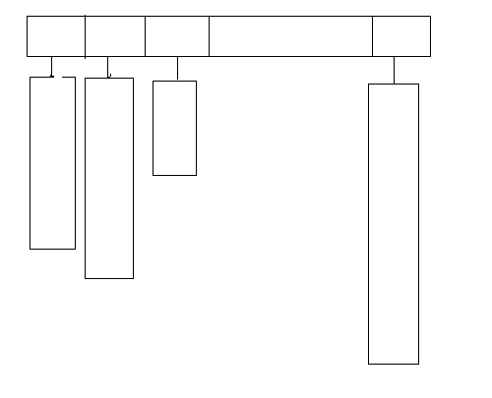
int [][] a;- двумерный ступенчатый массив
Инициализация
a = new int[][4];- память под 4 элемента
a[0] = new int [3];
a[1] = new int [8];
a[2] = new int [0];- ссылка на массив длины 0!
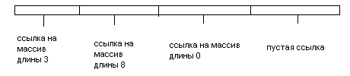

Подмассивы имеют произвольную длину.
Можно моделировать треугольные массивы, разреженные матрицы и т.д.
Jagged-массивы делают реализацию подобных массивов наиболее эффективно.
В С++ можно воспользоваться классами для реализации подобных массивов.

Записи

Запись - агрегат из разнотипных записей.
T1xT2x...xTn

Для записей применим операция точка - доступ к полям записи.
R.имя_поля

Если бы операцию точка можно было бы перекрыть в С, то она возвращала бы ссылку.
Какое связывание у этой операции: статическое или динамическое?
Статическое - .имя_поля в языке ассемблера транслируется в смещение адреса.

В языке JavaScript подобного рода операция имеет динамическое связывание! Поскольку каждый объект данных в нём имеет тип класса, у которого есть свойства, т.о. если при выполнении операции R.имя_поля имени поля нет, то оно создаётся, если существует - то вычисляем доступ.
Т.о. точка:
- доступ
- создание свойства

5.new_prop = 1 - добавляем к целому типу данных новое свойство.

Запись вида R.имя тождественна R["имя"] →
- можно вычислять адреса полей,
- разница между массивом и записью пропадает (можно добавлять свойства)
Такое осуществляется при существенной потери эффективности, которая JavaScript и не нужна.

Из соображений эффективности в современных языках операция точка - статическая.

В остальном записи в современных ЯП замещены понятием класса.

Структуры
Чем структура Си отличается от структуры Си++?

Тэги:
struct S {...};
union S;-объединение
enum S;- перечисление
Характеризуются
-имя → подчиняется общим правилам идентификаторов
-образуют собственное пространство имен(Общие правила видимости и доступа не распространяются на них )

Пример:
struct S{
{
int a, b;//- у а область видимости struct S
} x;
int a;//-область видимости struct S
} s;
Ведено два типа: struct S и struct C.
int a; -глобальная переменная
struct S x;
x.a;- переменная из S
x.x.a;- переменная из С

Все имена тэгов собраны в единое пространство имен (неструктурированное), никакого отношения к обычным именам не имеют.
Пример:
struct time{...}// системное время
struct time time(...) - независимость пространства тегов и пространства имён ( название функции совпадает с именем структуры). Этим активно пользовались программисты на UNIX'ах.

Отличие:
struct C{}
В Си - только имя структуры→ struct C s;.
В Си++ struct C- имя типа→ C s; ( но если тег конфликтует с другим именем, то
struct C s;.)

В Си++ структура и класс отличаются только умолчанием прав доступа: в структурах по умолчанию public, а в классах - private.
Умолчание работает при:
-объявлении членов;
-наследование;
В остальном отличий нет!

В Java понятие структуры нет, его обобщает понятие класса.

В языке С# тоже есть понятие структуры, но оно уже очень сильно отличается от понятия класса. Структура - это урезанный класс.

Все типы Cи# делятся на:
1) значащие типы (типа значения; простые типы данных и структуры);
Выделение памяти- непосредственно при объявлении.
Если объект значащего блока внутри функции - выделение памяти в стеке. Если внутри класса - выделение памяти будет в куче.
Точно так же вместо объявления класса может стоять имя структуры. Увидев имя структуры, компилятор сразу будет выделять под неё память (а не создавать ссылку, как для классов).
Ограничения на структуры:
-Структура не может наследоваться и не может быть унаследована ни от чего (кроме типа Object).
-В структуре нельзя явно определять конструктор умолчания.( все объекты инициализируются неопределенным значением- любой доступ к ним ошибочен. NULL не является неопределенным значением!!! Автоматически генерируемый конструктор класса как раз и присваивает полям эти неопределённые значения.
Перекрывая конструктор умолчания, мы не гарантируем, что все поля будут инициализированы →из соображений надежности и эффективности нельзя явно определять конструктор умолчания.)

2)референциальные (классы, массивы и интерфейсы)(располагаются в куче)
Момент размещения объекта в памяти выбирает сам программист при помощи операции new (за одним исключением - при инициализации массивов int []х={1,2,3} – new вызывается неявно) → имя – ссылка.
Рразрешены только операции: точка и присваивание;
Опрация присвивания только копирует ссылки. И в таких ЯП должна быть операция для копирования объектов - операция типа Clone().

Пример:
Class T{
X a;
}
Если Х- класс, то а –ссылка на какой-то другой объект, который должен появиться с помощью оператора new.
Если Х- структура, то по объект а выделяется память:
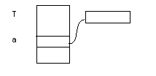

Причины:
C# сгенерирован так, чтобы он претендовал на тотальный ЯП. Структуры в него введены только с целью эффективности. Разработчиками приводился пример, явно ссылающийся на язык Java для класса точки Point( некоторая структура с полями x,y и кучей методов, наследовать от Point не надо):

Point Java:

Point[] p = new Point[1000];- 1000 ссылок;
Инициализация:
p[i] = new Point(); - создаём 1000 объектов + 1000 указателей - большая неэффективность.
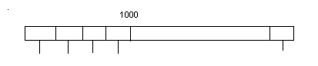
Уничтожение: 1001раз освободить.
С#:
P[I]=new Point();
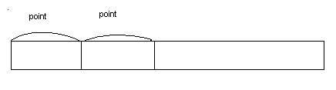
Уничтожение: освободить кусок памяти.

Но появляется проблема, возникающая и с простыми типами данных:
Нам необходим специальный механизм - boxing и unboxing - для простого типа данных существует аналогичный класс (Integer, Int32 для int, Boolean для bool и т.д.). Эти классы-обертки наследуются от Object.

object []p; - массив, который может держать в себе любой объект языка, возможно при помощи ф-ий boxing и unboxing, преобразующих значащие типы в объектные.

Пример:
p[0] = 3 - обёртка объекта 3 в класс (С # производится новый объект типа Int32 и ссылка на этот объект кладётся в массив [0]).

x- имя структуры.
p[0] = x;- упаковка структуры в специальный тд, образуется специальный объект и ссылка кладется в массив.

x = p[0]; // ошибка, производному присвоить базовый нельзя!!!
x = (X) p[0]; // правильно, приведение типа.

х - не объект, это структура.

Обёртка происходит, и когда мы передаём объекты как параметры функции.
void f(Object o);
Параметр- любой тд языка.

Объединения

В записи мы указываем несколько вариантов структуры, располагающихся в одном месте памяти.

Это:
- union (Си)
- записи с вариантами (Паскаль)

В современных ЯП записей с вариантами нет:
Запись с вариантами - постоянная часть и вариантная часть.

Объединения :
- размеченные (в постоянной части выделяется поле - дискриминант, в зависимости от значения которого выбирается вариант, по какому варианту отведена память)
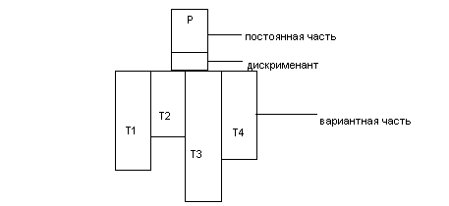
- неразмеченные (поле-дискриминант отсутствует, память может отведена по короткому варианту, а мы считаем, что по самому длинному → залезаем в чужую память ). Существенно понижают надежность.

Паскаль и Модула-2 допускают оба типа, язык Ада - только размеченные( значение дискриминанта меняться не может).

В современных ЯП нет объединений - всё реализуется при помощи наследования:

class P;- постоянная часть
class T1:P; - вариант Т1
class T2:P; - вариант Т2
.......
class T4:P; - вариант Т4

Множества

Множество – контейнер, у которого есть базовый тип Т.
Над множеством определены операции:
- принадлежности,
- добавления,
- исключения,
- объединения,
- вычитания.

Впервые появились в языке Паскаль.
Решето Эратосфена (алгоритм определения простых чисел) - помещаем в решето 1000 чисел (от 0 до 1000) и постепенно выкидываем числа (берём меньшее и выкидываем числа, которые делятся на это меньшее).

X: set of T;
S := S + [x]; - включение в мн-во incl
S := S - [x]; иcключение excl
X in S –принадлежность.

В большинстве реализаций Паскаля множества ограничены размерами 16, 32, 64 (разрядность) → в большинстве реализаций задача работать не будет.

Реализация множеств в Паскале:
Тип Т- дискретный, мощность варьируется 16, 32, 64. тип данных Т сводится в диапазон :
T => 0.. N-1 (любой дискретный тип можно свести)
N - разрядность максимальной ячейки памяти, адресуемой на данной машине.
0 бит –0 элемент…N-1бит - N-1 элемент
- элемент присутствует
- нет
0 i N-1
1 |  |  |  |  | 0 |  |  |  |  |  |  | 0

+- побитовое “или”

В связи с простотой подобной реализации операции с множествами сводятся к одной машинной операции ( +- побитовое “или”).

Множества произвольного вида неэффективны, т.к. для любой реализации можно придумать пример его использования, для которого данная реализация будет неэффективна.

В языке Ада множеств уже нет.

Множества похожи на структуру данных Map (таблица) или Dictionary( наличие элемента проверяется по ключу).

Основные понятия множества: содержится элемент или не содержится. Отсюда множество - частный случай таблицы.

Самый эффективный способ реализации таблицы – массив(x[i] ключ- № элемента). Но массивы очень требовательны к размерам памяти (ключ-строка→множество значений- множество слов в данном алфавите).

Следующий способ по эффективности - хэш-таблицы( требует хорошую функцию-расстановки).

Поэтому множества реализуют ещё и в виде двоичных деревьёв (Map'ов - они обязаны давать логарифмическую сложность => они используют деревья).

Для эффективной работы Dictionary(хэш-таблица) каждый объект может переопределить свою функцию(С#) GetHashCode()- функкция-расстановки основана на адресе, которая унаследована ещё от общего класса Object.
Стандартная реализация хэш-таблицы и пользовательская реализация функкции-расстановки. ( в Java есть аналогичная функция).
Усложнение структуры данных приводит к невозможности универсальной эффективной реализации→ современные яп дают нам некоторые стандартные контейнеры, не включая их в базис языка.

В Си++ стандартной реализации словаря нет (так как там GethashCode для каждого объекта, т.к. нет универсального типа Object).

Тоже самое относится к типу файл (до определенного времени (до С) включались специальные средства ввода/вывода, похожие на процедуры, но таковыми они не являются).
Начиная с языка Си все средства ввода-вывода вынесены в стандартную библиотеку.

Эволюция множеств:
В Паскаль множества есть.
В Модуле-2 множества есть, но они в виде BITSET = SET OF [0...N-1]; // N - разрядность машины
X:BITSET;
i in x;- установлен i-ый бит?

C помощью операций над множествами в этих языках мы манипулируем битами. В С, С++, Java множества не нужны, т.к. есть сдвиги и побитовые операции.

В Обероне остался единственный тип множества SET(аналог BITSET)(т.к. есть только целочисленный тип).

Особый тип данных – строки.

